ESCUELA COLOMBIANA DE INGENIERÍA
DESARROLLO ORIENTADO POR OBJETOS
Herencias e Interfaces.
2026-1 — Laboratorio 3/6
Jonatan Palomares Castañeda
OBJETIVOS
Desarrollar competencias básicas para:
1. Aprovechar los mecanismos de la herencia y de interfaces.
2. Organizar las fuentes en paquetes.
3. Usar la utilidad jar de java para entregar una aplicación.
4. Extender una aplicación cumpliendo especificaciones de diseño, estándares y verificando su corrección. 5. Vivenciar las prácticas XP :
Coding.Code must be written to agreed standards.
Testing. Code the unit test first.
6. Utilizar los programas básicos de java (javac, java, javadoc, jar), desde la consola.
ENTREGA
Incluyan en un archivo .zip los archivos correspondientes al laboratorio. El nombre debe ser los apellidos de los dos miembros del equipo ordenados alfabéticamente y separados por un guión. (Casallas-Duarte) Publiquen el avance al final de la sesión y la versión definitiva en la fecha indicada, en los espacios correspondientes.
CONTEXTO
Reto: Desarrollar un simulador para Forest Fire Model
El Forest Fire Model fue introducido como un autómata celular para estudiar auto-organización y criticidad en sistemas dinámicos. [SIMULADOR]  Nuestro sistema Forest Fire será un bosque en el que se encuentran árboles, fuego y fuentes de agua. Todos representados en una cuadricula bidimensional. El bosque se modifica en una secuencia de pasos discretos (tics). En cada paso cada agente (árbol, fuego, agua) actúa en orden de izquierda a derecha y de norte a sur. | 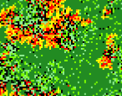

PARTE I. Conociendo el proyecto
A Revisando línea base [En lab03.doc ]
1. En el directorio descarguen los archivos contenidos de forest.zip. Revisen el código:
- ¿Cuántos paquetes tiene?
Tiene 2: domain y presentation
- ¿Cuál es el propósito del paquete presentación?
Este encapsula lo relacionado a la parte visual del proyecto, la interfaz de usuario.
- ¿Cuál es el propósito del paquete dominio?
Este contiene lo relacionado a la lógica del problema en cuestión.

2. Revisen el paquete de dominio
- ¿Cuáles son los diferentes tipos de componentes de este paquete?
Están Forest (clase), Tree (clase), Thing (interfaz), LivingThing (clase abstracta)
- ¿Qué implica cada uno de estos tipos de componentes?
Forest es la clase principal, usa la interfaz Thing.
Tree representa un árbol, provee información sobre este y acciones somo ‘die’ (morir), implementa la interfaz Thing, hereda de LivingThing, y usa las clases Thing y Forest. Thing contiene la información de lo que debe ser una ‘cosa’.
LivingThing contiene información sobre un ser vivo, y acciones como ‘step’ para que el ser vivo de un paso.

3. Revisen el paquete de presentación
- ¿Cuántos componentes tiene?
Está ForestGUI (interfaz gráfica de usuario para el ‘forest’) y PhotoForest (para pintar los componentes del bosque)
- ¿Cuántos métodos públicos propios (no heredados) ofrece?
ForestGUI ofrece: gettheForest y main. PhotoForest ofrece, además del constructor, paintComponent.

4. Para ejecutar un programa en java
- ¿Qué método se debe ejecutar?
main
- ¿En qué clase se encuentra?
ForestGUI

Deben ejecutar la aplicación java, no crear un objeto como lo veníamos haciendo
5. Ejecuten el programa.
- ¿Qué funcionalidades ofrece?
Permite hacer Tic-Tac, que es cambiar el estado del bosque.
- ¿Qué hace actualmente? (c) ¿Por Qué?
Al oprimir el botón de Tic-Tac no hace nada, esto es porque internamente ForestGUI llama al método ticTac de Forest, pero este no tiene cuerpo.

B Realizando ingeniería inversa. Arquitectura General [En lab03.doc forest.astah ]
- Consulten el significado de las palabras package e import de java.
- ¿Qué es un paquete?
Es una agrupación de clases e interfaces.
- ¿Para qué sirve?
Sirve para evitar conflictos de nombre (name conflicts), tener un código más mantenible y gestionar el nivel de acceso.
- ¿Para qué se importa?
Para poder usar las clases e interfaces implementadas en un paquete dado.
- Expliquen su uso en este programa.
Varias clases importan varios paquetes de java (built-in) como util, swing, awt e io.
Cada clase/interfaz usa la palabra ‘package’ para definir el paquete al que pertenece. Por ejemplo: Tree contiene ‘package domain;’, indicando que pertenece al paquete domain.
En ForestGUI.java se importa todo lo que tiene el paquete domain: ‘import domain.*’

- Revisen el contenido del directorio de trabajo y sus subdirectorios.
- Describan su contenido.
En el directorio forest se encuentra package.bluej, y los tres subdirectorios doc (documentación), domain y presentation. Domain y presentation incluyen los archivos .java y .class correspondientes a estos niveles.
- ¿Qué coincidencia hay entre paquetes y directorios?
Las clases/interfaces pertenecientes a un paquete están agrupadas en subdirectorios con el mismo nombre del paquete.

- Adicionen al diseño la arquitectura general con un diagrama de paquetes en el que se presente los paquetes y las relaciones entre ellos. Consulte la referencia en Moodle.
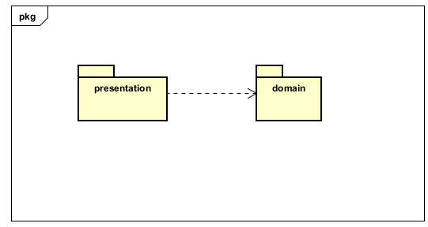
En astah, crear un diagrama de clases (cambiar el nombre por Package Diagram0)
C Realizando ingeniería inversa. Arquitectura detallada [En lab03.doc forest.astah ]
- Para preparar el proyecto para MDD. Completen el diseño detallado del paquete de dominio.
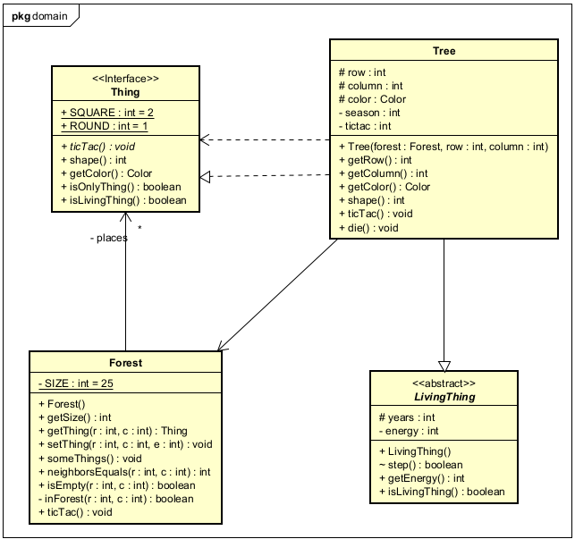
- ¿Qué componentes hacían falta?
Faltaban Tree y Thing. También hay que notar que en LivingThing aparecía el atributo ‘days’, pero realmente es ‘years’. getThing, de Forest, no estaba retornando Thing en el diagrama.
- Completen el diseño detallado del paquete de presentación.
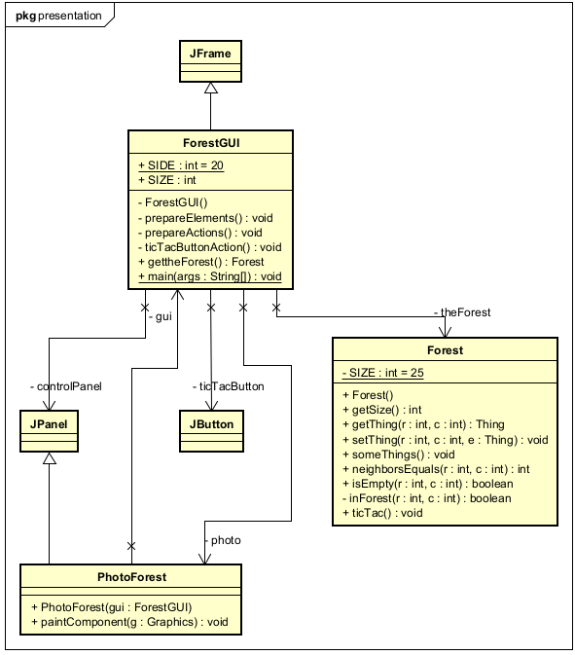
- ¿Por qué hay dos clases y un archivo .java?
En el archivo ForestGUI.java hay dos clases, una public (ForestGUI) y una default (PhotoForest), de forma que la clases PhotoForest no pueda ser usada desde un paquete diferente a presentation, en este caso sería domain.
- Adicione la clase de pruebas necesaria para BDD en un paquete independiente de test. (No lo adicione al diagrama de clases)
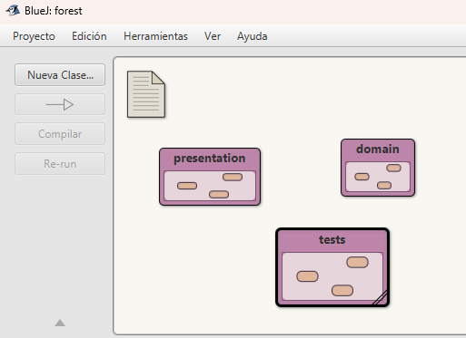
- ¿Qué clase debe importar?
Forest
- ¿Por qué?
Porque es la clase que encapsula toda la lógica y comportamientos requeridos del proyecto.

PARTE II. Desarrollando el proyecto
Para desarrollar esta aplicación vamos a considerar algunos ciclos.
A Ciclo 1. Iniciando con árboles [En lab03.doc forest.astah *.java ]
(NO OLVIDE BDD – MDD)
1. Estudie la clase Forest .
- ¿Qué tipo de colección usa para albergar cosas?
Usa un arreglo bidimensional
- ¿Puede tener árboles?
Si
- ¿Por qué?
Porque un árbol es una cosa (Tree implementa Thing).

2. Estudie el código asociado a la clase Tree ,
- ¿de qué color es?
Rosado (pink). Es el valor dado dentro del constructor.
- ¿qué forma usa para pintarse?
ROUND. Es el valor retornado por el método shape.
- ¿cuándo cambia de color?
Cuando se hace ticTac: si es el residuo del tictac dividido 4 es 0, es rosado; si el residuo es 1, es verde; si el residuo es 2, es naranja; si el residuo es 3, es gris. Esto está directamente en el método ticTac.
- ¿Qué componentes definen la clase Tree ?
Es un LivingThing que implementa un Thing.

3. Tree por ser un LivingThing ,
- ¿Qué atributos tiene?
Hereda los atributos ‘years’ y ‘energy’.
- ¿qué puede hacer (métodos)?
Puede dar un paso (step), obtener la energía (getEnergy) y revisar si es un ser vivo (isLivingThing). Son los únicos métodos que hereda de LivingThing.
- ¿qué decide hacer distinto (sobreescritura)?
Por ser un LivingThing, no hace nada distinto, no sobreescribe nada.
- ¿qué no puede hacer distinto (métodos finales)?
No puede cambiar la forma en que da un paso, en que obtiene la energía y en el que revisa si es un ser vivo. Estos tres métodos son finales.
- ¿qué debe aprender a hacer (métodos abstractos)?
Nada. LivingThing no tiene ningún método abstracto.

4. Por comportarse como un Thing ,
- ¿qué sabe hacer?
Sabe obtener su forma (shape), obtener el color (getColor), revisar si es solo una cosa (isOnlyThing), y revisar si es un ser vivo (isLivingThing).
- ¿qué decide hacer distinto?
Decide retornar una forma distinta (ROUND en vez de SQUARE). Decide retornar el color que tiene como atributo privado, no el color negro que está por defecto en Thing. No lo hace por si sola, pero también, al ser una subclase de LivingThing, el método isLivingThing retorna algo diferente a lo que está en Thing.
- ¿qué no puede hacer distinto?
Todo lo puede hacer distinto puesto que Thing no tiene métodos finales.
- ¿qué debe aprender a hacer?
El único método que debe implementar explícitamente es ticTac, puesto que en Thing este es abstracto.

5. De acuerdo a lo anterior un Tree ,
- ¿Cómo actúa?
?
6. Ahora vamos a crear dos árboles en diferentes posiciones (10,10) (15,15) , llámelos beard y soul , usando el método someThing s. Ejecuten el programa,
- ¿Qué pasa con los árboles ?
Estos son pintados con un color rosado en las casillas seleccionadas como círculos, y con un signo “+” en el centro.
- ¿Por qué?
Cuando se llama al constructor de Tree, este llama el método setThing de Forest, el cual guarda la referencia del árbol en la casilla determinada. Además, desde el paquete presentation, PhotoForest obtiene cada cosa que esté en el arreglo bidimensional del bosque y lo pinta de acuerdo a su color, figura, si es un ser vivo con energía mayor o igual a 50 (se diferencian con un signo “+”) y posición.
- Capturen una pantalla significativa.
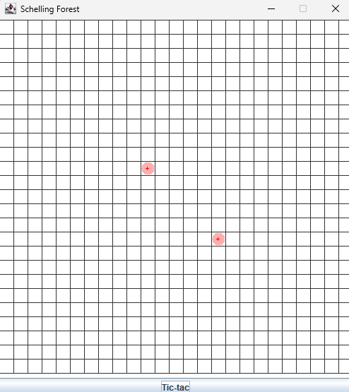

7. Diseñen, construyan y prueben el método llamado ticTac() de la clase Forest .
En el código y astah.
8. (a) ¿Cómo quedarían beard y soul después de 4, 7,10 y 12 tic-tac? Ejecuten el programa. Capturen pantallas significativas en los momentos correspondientes. (b) ¿Es correcto?
Con 4 tic-tacs los árboles deben tener un color rosado (4 módulo 4 es 0) → correcto:
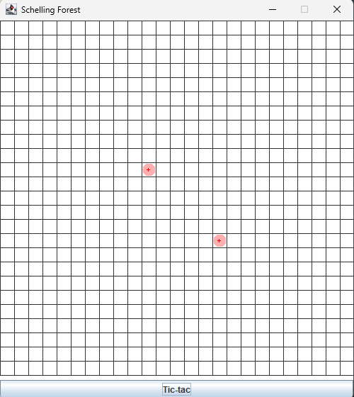
Con 7 tic-tac los árboles deben tener un color gris (7 módulo 4 es 3) → correcto:
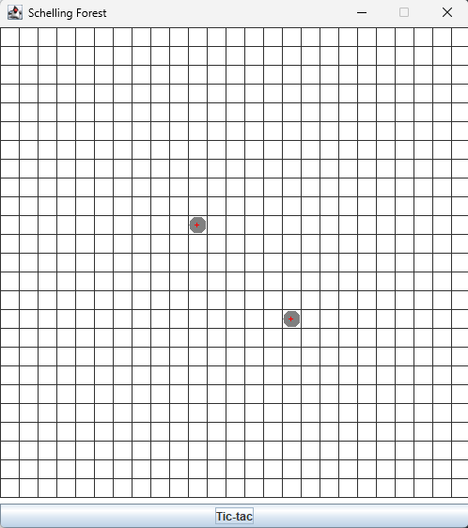
Con 10 tic-tacs los árboles deben tener un color naranja (10 módulo 4 es 2) → correcto:
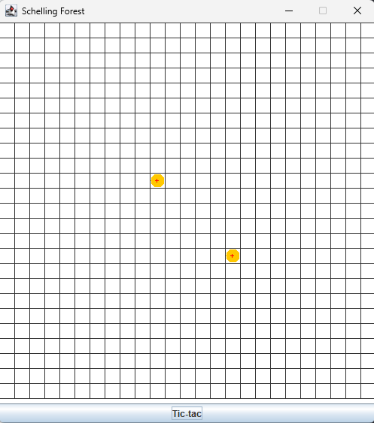
Con 12 tic-tacs los árboles deben tener un color rosado (12 módulo 4 es 0) → correcto:
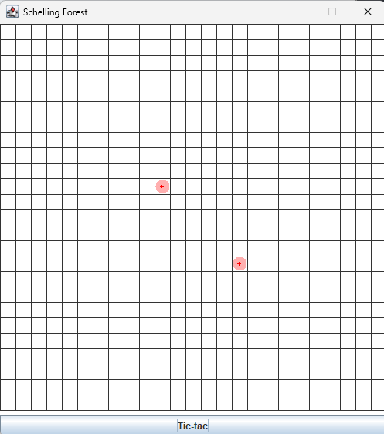

B Ciclo 2. Incluyendo ardillas [En lab03.doc forest.astah *.java ]
(NO OLVIDE BDD – MDD)
El objetivo de este punto es permitir tener ardillas en el bosque. Ellas (i) son cafés y a medida que pasan los años se van tornando amarillentas, (ii) después de 10 años mueren, (iii) si quedan dos vecinas con una celda intermedia vacía, allí nace una nueva ardilla, (iv) se mueven aleatoriamente por el bosque
1. Para implementar esta nueva LivingThing
- ¿cuáles métodos se sobre-escriben (overriding)?
De LivingThing no se sobre-escribe ningún método. Pero al implementar Thing si se sobre-escribe getColor.
2. Diseñen, construyan y prueben esta nueva clase. (Mínimo dos pruebas de unidad)
En el código y astah.
3. Adicione una pareja de ardillas, de nombre scrat y sandy ,
- ¿Cómo quedarían después de 5 Tic-tac? Ejecuten el programa y hagan 5 clics en el botón. Capturen una pantalla significativa.
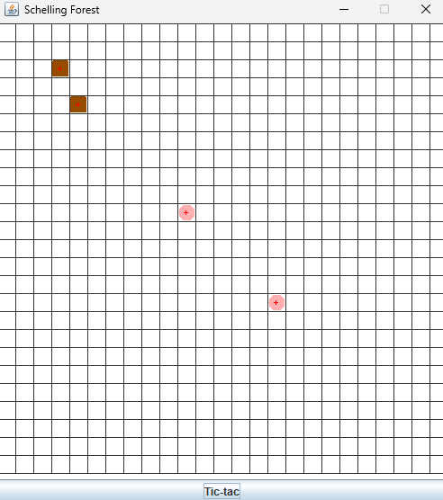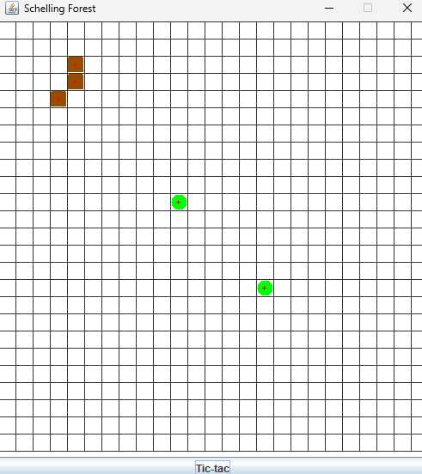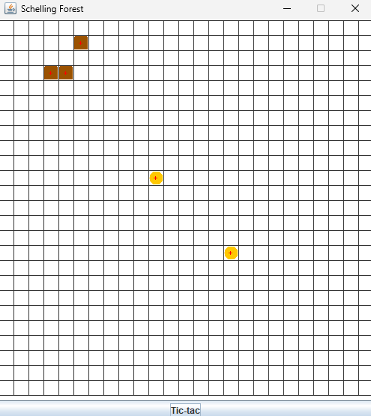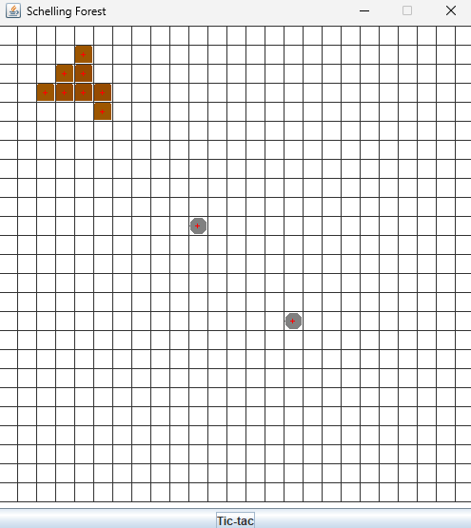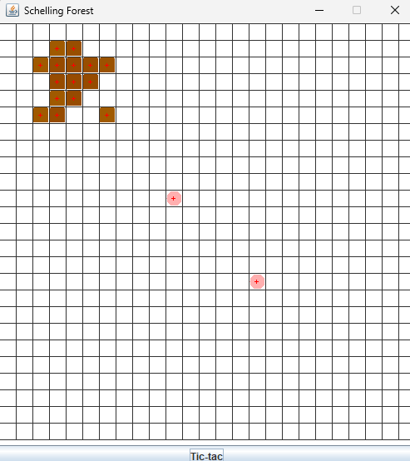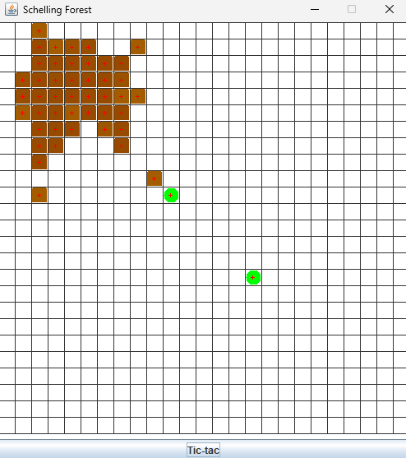
- ¿Es correcto?
Es un comportamiento esperado, puesto que cada vez que se crea una nueva ardilla, las ardillas viejas interactúan con esta, y eso puede llevar a que no solo se cree una sola ardilla en un tic-tac, sino varias. Ahora, si ya tenemos varias ardillas, y estas están juntas, resulta fácil que al moverse y reproducirse se creen muchas más ardillas.

C Ciclo 3. Adicionando sombras [En lab03.doc forest.astah *.java ]
(NO OLVIDE BDD – MDD)
El objetivo de este punto es incluir sombras (sólo vamos a permitir el tipo básico). Ellas (i) son puntos negros que exparcen su sombra en toda la fila en la que se encuentran, (ii) se desplazan de sur a norte circularmente.
1. Para poder adicionar sombras,
- ¿Debe cambiar el código de Forest en algo?
No, principalmente el código de PhotoForest
- ¿Por qué?
Dado que se necesita que toda la fila se vea afectada visualmente por la sombra, solo hace falta adicionar rectángulos con opacidad cerca de la mitad que ocupen toda la fila en la que está la sombra (se hizo un poco diferente, pero la idea es similar).
- ¿Debe extender Thing?
Sí
- ¿Por qué?
Puesto que para incluir la sombra dentro del Forest, se requiere que esta sea un Thing, por lo que se implementa la interfaz.
2. Diseñen , construyan y prueben esta nueva clase. (Mínimo dos pruebas de unidad)
En el código y astah.
3. Adicionen dos objetos sombras en Forest , llámenlos thief y lass ,
- ¿Cómo quedarían después de cuatro Tic-tac? Ejecuten el programa y hagan 7 clics en el botón. Capturen una pantalla significativa.
Para 0, 4 y 7 tic-tacs:
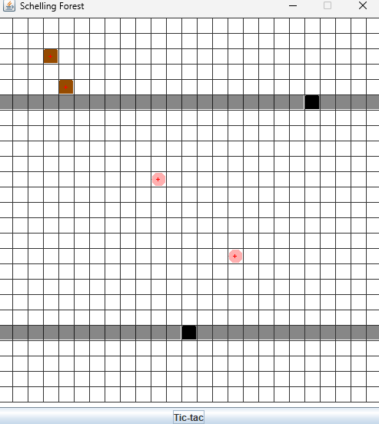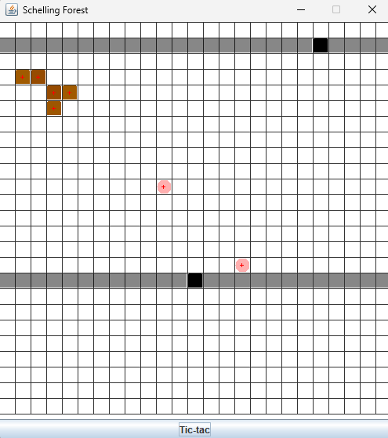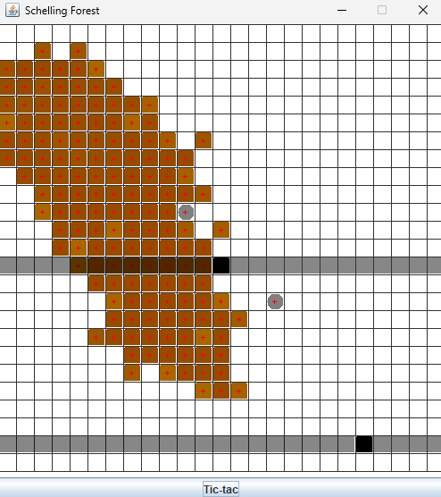
- ¿Es correcto?
Sí.
D Ciclo 4. Proponiendo y diseñando : Nuevo árbol [En lab03.doc forest.astah *.java ] (NO OLVIDE BDD – MDD)
El objetivo de este punto es permitir recibir en un nuevo tipo de Tree .
1. Propongan, describan e implementen el nuevo tipo de Tree . (Mínimo dos pruebas de unidad)
La nueva clase es CursedTree, que es un árbol que quita 30 puntos de energía (a través del método step) a todo ser vivo que sea vecino de este. Está en el código y astah.
2. Considerando una pareja de ellos con el apellido de ustedes.
- Piensen en otra prueba significativa y expliquen la intención.
Como el CursedTree quita 30 puntos de energía a todo ser vivo cercano, si se ponen árboles en cada celda vecina del CursedTree se espera que, independientemente de la dirección, luego de 4 tic-tacs, cada árbol que sea vecino haya muerto.
- Codifiquen la prueba de unidad correspondiente y capturen la pantalla de resultados de ejecución de la prueba.
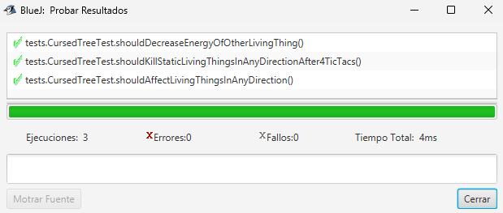
- Ejecuten el programa con esa prueba como prueba de aceptación y capturen las pantallas correspondientes.
Sin tic-tac | 1 tic-tac | 2 tic-tacs | 3 tic-tacs | 4 tic-tacs
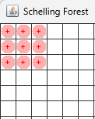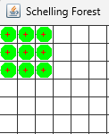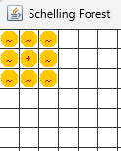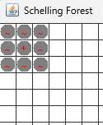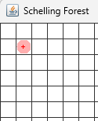
E Ciclo 5. Proponiendo y diseñando : Nueva cosa [En lab03.doc forest.astah *.java ] (NO OLVIDE BDD – MDD)
El objetivo de este punto es permitir recibir una nueva clase de Thing (no Tree ) en el Forest
1. Propongan, describan e implementen la nueva clase de Thing . (Mínimo dos pruebas de unidad)
La nueva cosa es un BlackHole, que desaparece luego de 12 tic-tacs. Para cada vecino: si el vecino es nulo o no tiene una forma cuadrada, no hace nada; de lo contrario, con una probabilidad de 70% no hace nada, con una probabilidad de 22.5% elimina el agujero negro actual y crea otro en donde estaba el vecino, y con una probabilidad de 7.5% elimina el agujero negro actual y elimina el vecino. Está en el código y astah.
2. Considerando un par de ellos con el nombre de ustedes.
- Piensen en otra prueba significativa y expliquen la intención.
No hay otra además de las principales, así que se puede usar una prueba donde se tienen varias cosas con formas ‘ROUND’: hay dos agujeros negros vecinos y una sombra vecina, después de 12 tic-tacs deben desaparecer los agujeros negros y la sombra (forma SHADOW) debe ocupar el puesto del agujero negro que la estaba bloqueando.
- Codifiquen la prueba de unidad correspondiente y capturen la pantalla de resultados de ejecución de la prueba.
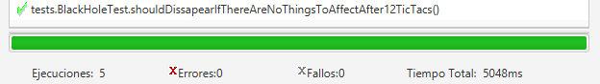
- Ejecuten el programa con esa prueba como prueba de aceptación y capturen las pantallas correspondientes.
Podría poner las 13 (estado inicial y 12 tic-tacs) capturas de pantalla pero las primeras 12 tendrían lo mismo, por lo que aquí solo pongo la captura del estado inicial, la captura del tic-tac 11 y del tic-tac 12.
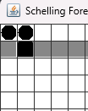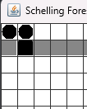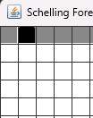
PARTE III. Desarrollando el reto [En lab03.doc forest.astah *.java ]
(NO OLVIDE BDD – MDD)
En la zona del bosque dedicada al simulador Forest Fire vamos a tener únicamente cuatro elementos: árboles, fuego, agua y tierra. En esa zona no pueden existir celdas vacías. Cada celda tiene ocho vecinos (vecindario de Moore).
Si un árbol débil queda cerca al fuego pierde el 25 % de su energía y si queda con menos de 10 % de energía se prende, convirtiéndose en fuego.
Si un árbol queda cerca a una fuente de agua recupera 100 % de su energía. El agua que lo alimentó se agota, convirtiéndose en tierra.
Si un árbol queda rodeado sólo por tierra genera un nuevo árbol en una de las celdas vecinas.
Si el fuego queda cerca al agua, se extingue; y dura cinco ciclos, si permanece rodeado únicamente por tierra. Al extinguirse se convierte en tierra.
Si el agua está rodeada por tierra, intenta moverse hacia el sur. El espacio que deja se convierte en tierra.
La tierra puede generar fuego con una probabilidad de 10 % y agua con probabilidad de 5 %. Estos elementos en cada momento deciden la acción a realizar, la primera posible siguiendo el orden en que se presentan las reglas, y la realizan inmediatamente.
En el código.
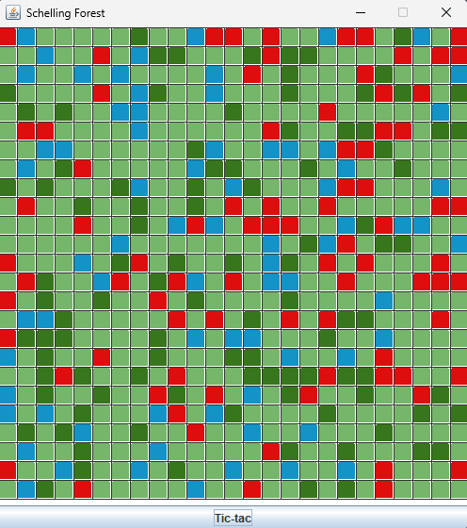

PARTE IV. Empaquetando el proyecto [En lab03.doc forest.jar ]
En un JAR (Java ARchive) se pueden empaquetar múltiples clases y archivos para distribuir y ejecutar artefactos software en un solo archivo comprimido.
1. Revise las opciones de BlueJ para empaquetar su programa en un archivo .jar. Genere el archivo correspondiente.
- Incluya una pantalla con evidencia de la existencia del archivo.
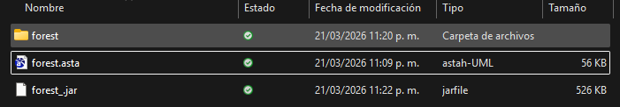
2. Consulte el comando java para ejecutar un archivo jar. Ejecútenlo
- ¿qué pasa?
El comando es `java -jar forest_.jar`, en mi caso, y ejecuta el main de ForestGUI.
3.
- ¿Qué ventajas tiene esta forma de entregar los proyectos? Explique claramente.
Principalmente, que todo está comprimido en un solo archivo, no varios .class, lo que lo hace más fácil de compartir. Se puede ejecutar directamente el main, tal como se hizo antes. Corre donde se use Java Virtual Machine.
RETROSPECTIVA
1. ¿Cuál fue el tiempo total invertido en el laboratorio por cada uno de ustedes? (Horas)
Alrededor de 30 horas
2. ¿Cuál es el estado actual del laboratorio? ¿Por qué?
Faltaron pruebas unitarias y diseño para forest fire. Faltó toda la documentación ya que es de las últimas cosas que estoy haciendo y esta vez se me olvidó.
3. Considerando las prácticas XP del laboratorio, ¿cuál fue la más útil? ¿por qué?
Nuevamente realizar las pruebas unitarias para guiar la posterior implementación de los requisitos más fácilmente.
4. ¿Cuál consideran fue el mayor logro? ¿Por qué?
Haber implementado la parte de Forest Fire rápidamente al usar herencia.
5. ¿Cuál consideran que fue el mayor problema técnico? ¿Qué hicieron para resolverlo?
No hubo grandes problemas técnicos.
6. ¿Qué hicieron bien como equipo? ¿Qué se comprometen a hacer para mejorar los resultados?
.
7. ¿Qué referencias usaron? ¿Cuál fue la más útil? Incluyan citas con estándares adecuados.

Referencias:
- GeeksforGeeks. (2025, julio 30). How to import package in Java? https://www.geeksforgeeks.org/java/how-to-import-package-in-java/
- W3Schools. (s. f.). Java packages. https://www.w3schools.com/java/java_packages.asp

